# 电子商城订单-提交订单

# 提交订单功能分析

1. 点击提交订单，首先判断用户是否登录，没有登录不允许提交订单
2. 登录状态下，判断用户购买的商品库存是否充足。
3. 库存充足的情况下，创建订单，把订单数据写入订单表
4. 订单商品数据写入订单详情表 【 一个订单会对应多个商品，所以把商品单独存起来】
5. 订单创建成功之后，把用户选择的收货地址数据写入数据中。【防止用户修改收货地址，导致订单对应的收货地址不正确】
6. 成功之后，购物车数据删除（修改状态）
7. 操作成功之后，减商品的库存【为了防止超卖，把商品库存修改为无符号的int类型，库存最多只能减到0 】

# 代码实现

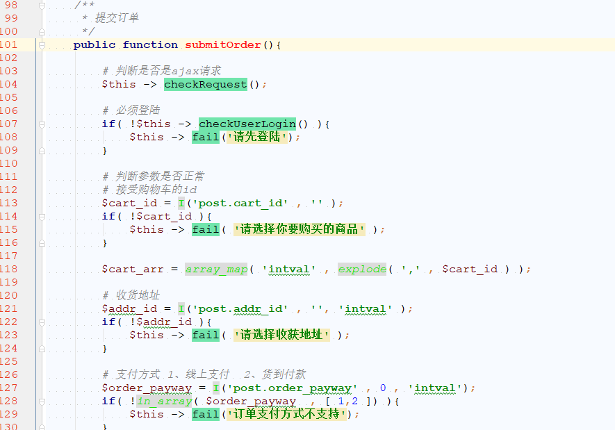

参数校验

必须是登录状态

检查是否是ajax请求

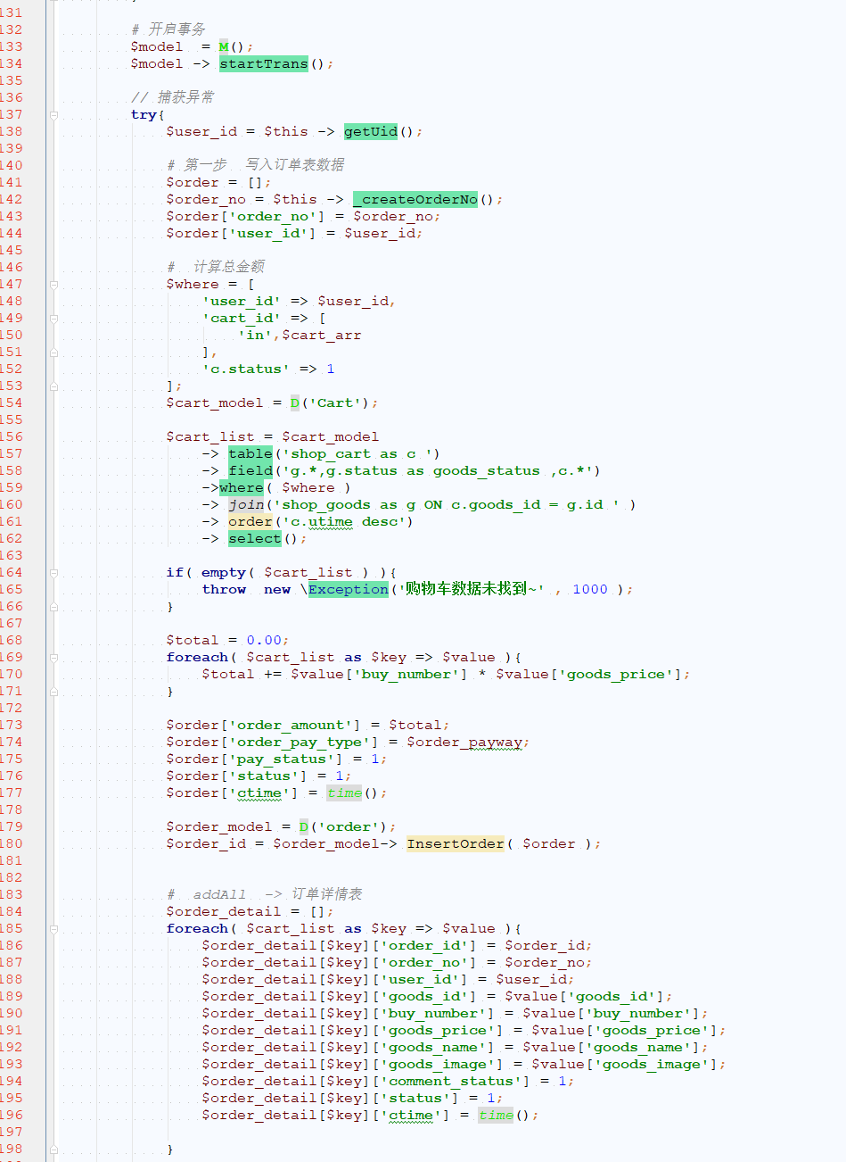

写入订单表数据

计算订单总金额

根据用户取出购物车数据

所有的sql语句全放在try

出现问题就会抛异常

开启事务

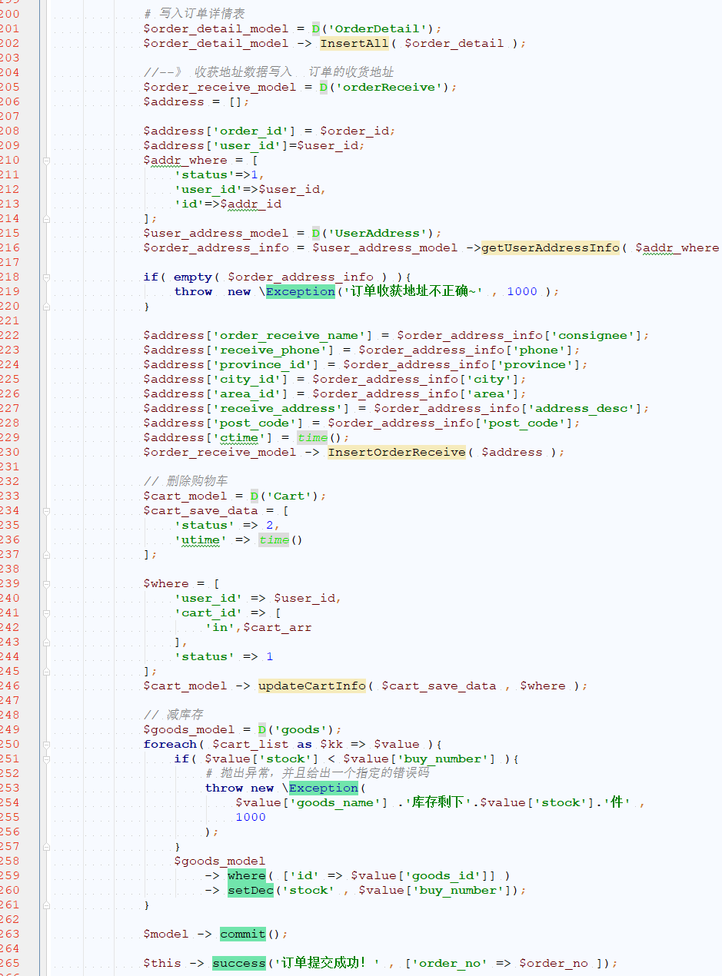

减库存，提交事务返回成功

删除购物车数据

写入收货地址数据

写入订单商品表数据

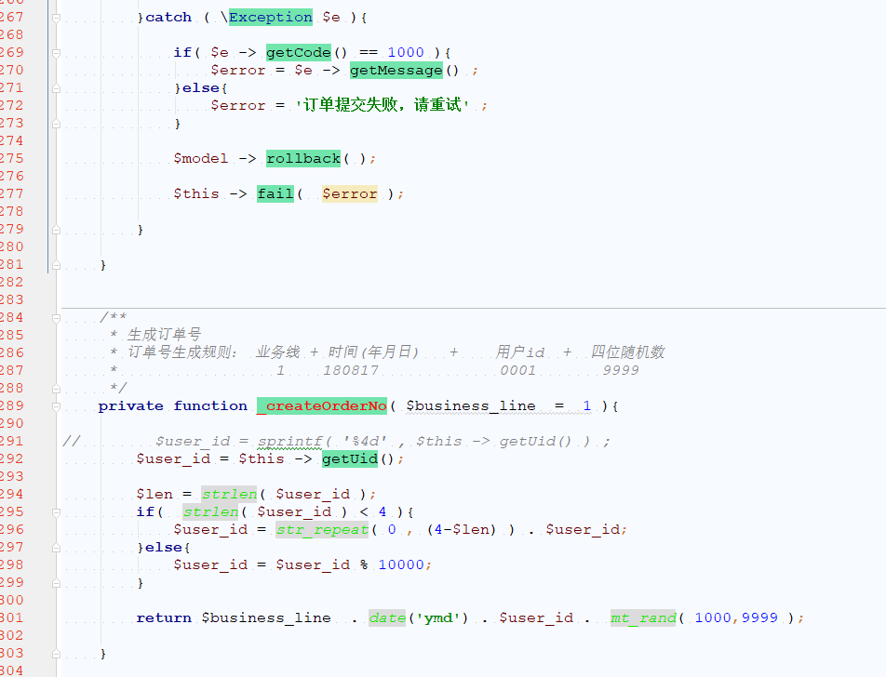

生成订单号

订单提交失败，给出提示信息

# 数据库表设计

订单详情表

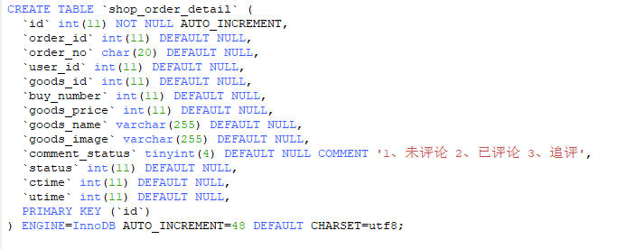

订单表：

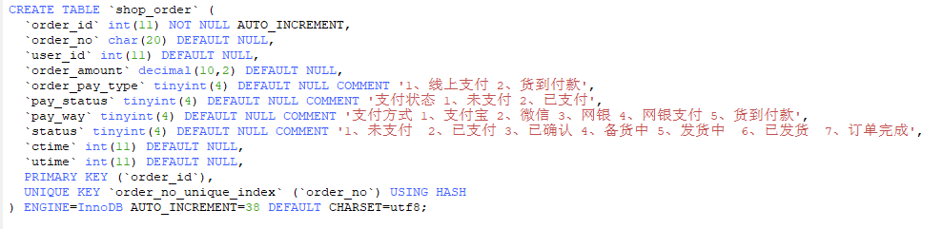

订单收货地址表

